Mô hình kiến trúc MVT dự án Django
Tương tự như mô hình MVC của các framework java như Spring Boot, JavaFx, Django cũng được tổ chức theo mô hình MVT – một biến thể của MVC.

1. Các thành phần của MVT
Dự án Django được xây dựng theo mô hình kiến trúc Django gồm Model, View và Template.

Trình duyệt
User
HTTP request
URL Dispatcher

User
View
Form dữ liệu

Django ORM
GUI
Template
Model
Database

a. Model
Là file .py dùng để đại diện cho CSDL, làm trung gian giữa View và CSDL.
Gồm 2 chức năng :
Chức năng | Mô tả
Định nghĩa cấu trúc CSDL (schema) | Định nghĩa cấu trúc Table trong CSDL qua việc định nghĩa các class.
Làm trung gian giữa View và Database | Cung cấp các hàm Django ORM để View có thể thao tác với CSDL bằng code Python thay vì code SQL.

Ví dụ : students/models.py
# Model: định nghĩa cấu trúc dữ liệu, ánh xạ sang bảng trong DB
from django.db import models
class Student(models.Model):
name = models.CharField(max_length=100) # cột name
age = models.IntegerField() # cột age
def __str__(self):
return self.name

b. Database
Đây mới là file chứa CSDL thực sự.
Trong Django thì đó là file db.splite3

c. Template
Là file .html đại diện cho giao diện người dùng GUI.
Được viết bằng HTML kết hợp với cú pháp template của Django.
Ví dụ : students/templates/students/student_list.html
<!DOCTYPE html>
<html>
<head>
<title>Danh sách học sinh</title>
</head>
<body>
<h1>Danh sách học sinh</h1>
<ul>
<!-- Template nhận dữ liệu từ View qua biến 'students' -->
{% for student in students %}
<li>{{ student.name }} - {{ student.age }} tuổi</li>
{% endfor %}
</ul>
</body>
</html>

d. View
Là file .py xử lý request từ người dùng và trả về response. Ví dụ : xử lý sự kiện,..
Mối quan hệ :
- User (người dùng) tạo request đến View (thông qua xử lý sự kiện).
- View truy vấn đến Model để lấy dữ liệu và xử lý dữ liệu.
- View gửi dữ liệu đã xử lý sang Template để hiển thị lên giao diện GUI.

Ví dụ : students/views.py
from django.shortcuts import render
from .models import Student # View liên kết với Model qua ORM

def student_list(request):
# View ↔ Model : lấy dữ liệu từ DB
students = Student.objects.all()
# View ↔ Template : truyền dữ liệu qua context {'students': students_data}
return render(request, 'students/student_list.html', {'students': students_data})

e. Các thành phần khác
Ngoài 3 thành phần chính trên, Web server còn có các thành phần khác như :
Thành phần | Vai trò chính
URL Dispatcher | Định nghĩa các tuyến đường, ánh xạ URL → View.
Forms | Quản lý form HTML, định nghĩa cấu trúc và validation dữ liệu người dùng nhập.
Admin | Đăng ký model vào giao diện quản trị mặc định của Django để quản lý dữ liệu.

2. Cách hoạt động
Mối quan hệ
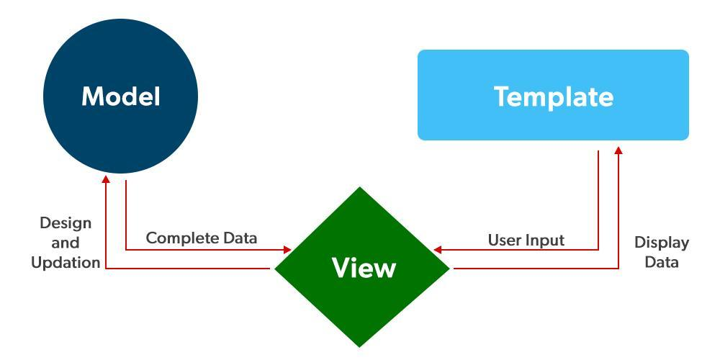
Luồng hoạt động
- User → URL → View
- View → Model (lấy dữ liệu)
- View → Template (truyền dữ liệu)
- Template → Người dùng (hiển thị giao diện)

3. So sánh với mô hình MVC
Kiến trúc MVT một biến thể của MVC. Về cơ bản chúng đề được chia làm 3 phần nhưng có sự khác nhau về tên gọi và chức năng.

MVC
Controller
User
Model

Controller
Repository
Service
URL
View
Entity

MVT
URL

User
Model
View
Controller
Repository
Service
Entity
Template

